# Растровая графика

Разложение в растр – процесс определения пикселей, наилучшим образом аппроксимирующих заданный отрезок

## Цифровой дифференциальный анализатор (ЦДА)

Стр 50 с псевдокодом и примерами

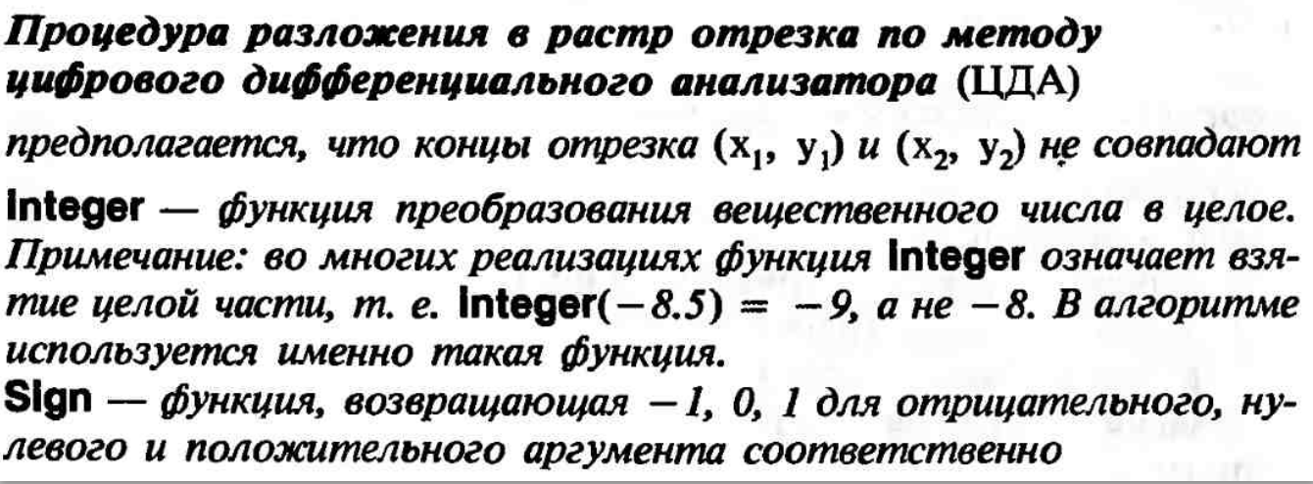

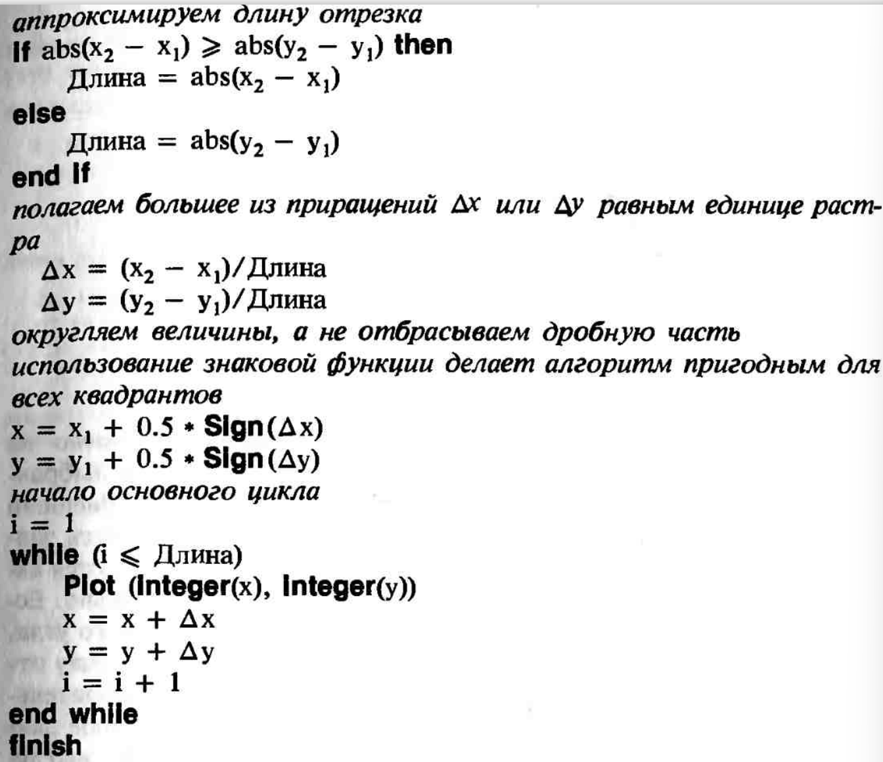

# Алгоритм Брезенхема

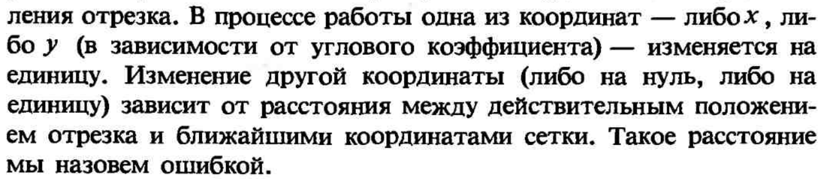

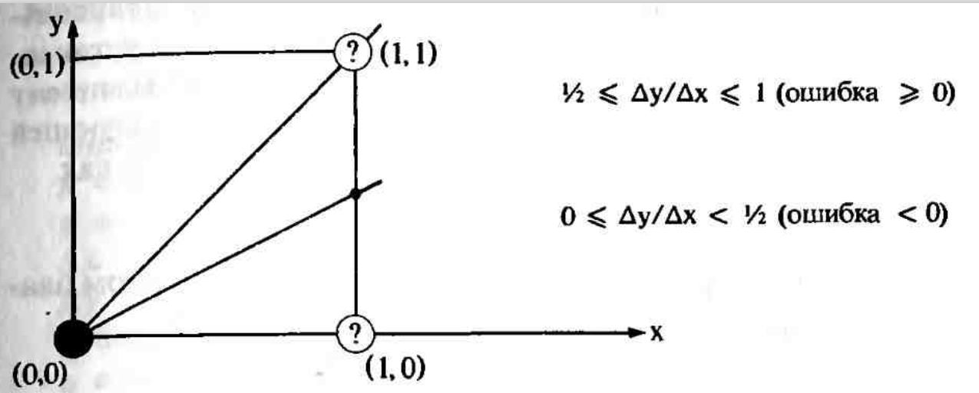

# Алгоритм Брезенхема с устранением ступенчатости

стр 125